# 7 Membuat Tilemap

|  |  |  |
| --- | --- | --- |
| **NIM** | : | 2118120 |
| **Nama** | : | Rizky Iman Virgiawan |
| **Kelas** | : | D |
| **Asisten Lab** | : | 2218034 - Berchmans Bayu Bin Jaya |
| **Baju Adat** | : | Baju Jas Tutup |
| **Referensi** | : | https://berita.99.co/wp-content/uploads/2023/08/banjar-babaju-kubaya-panjang.jpg |

## Tugas 7: Membuat Tilemap dari Aset Sebelumnya

1. Buka proyek yang sudah ada aset sebelumnya

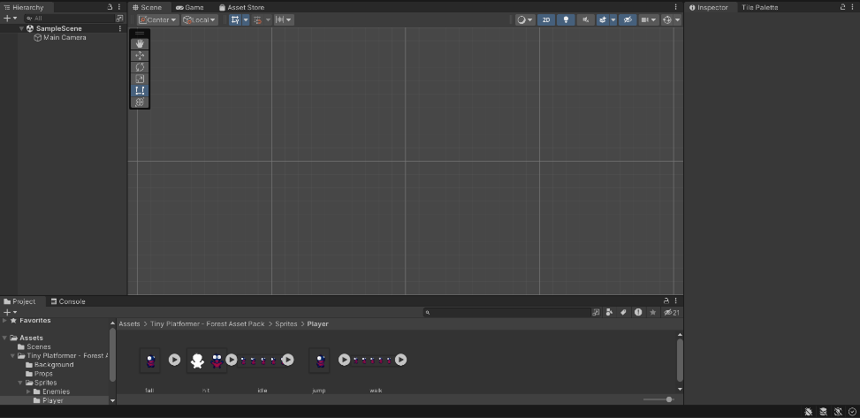

### 7.1 Melanjutkan Proyek

1. Buat *folder* dengan nama ‘Game’

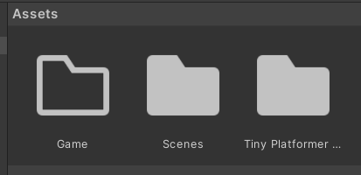

### 7.2 Membuat *Folder* ‘Game’

1. Buat folder dengan nama ‘Tiles’, ‘Tile Pallete’ dan *Scene* di dalam folder ‘Game’

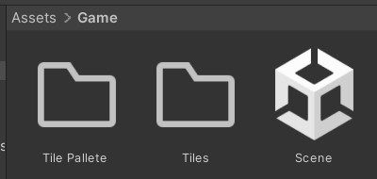

### 7.3 Membuat folder *Tiles*, *Tile Pallete*, dan *Scene*

1. Buat *Pallete* baru untuk meletakkan aset peta pada permainan. Kemudian simpan di folder ‘Tile Pallete’

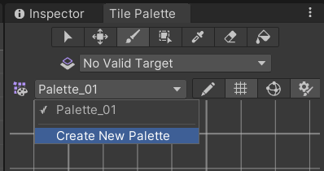

### 7.4 Membuat *Pallete* Baru

1. Buka aset dan *drag drop* aset yang telah di-*import* ke *pallete* baru

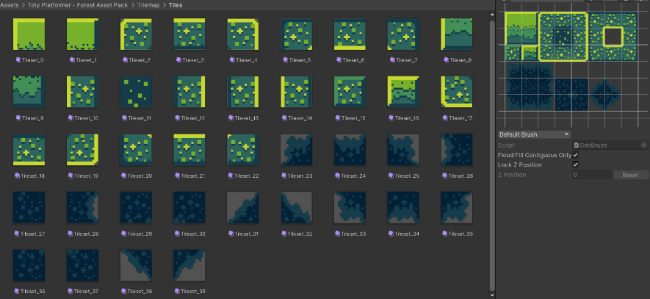

### 7.5 Menyiapkan Aset ke dalam *Pallete*

1. Pada menu hierarki buat *Rectangular* baru dengan klik kanan

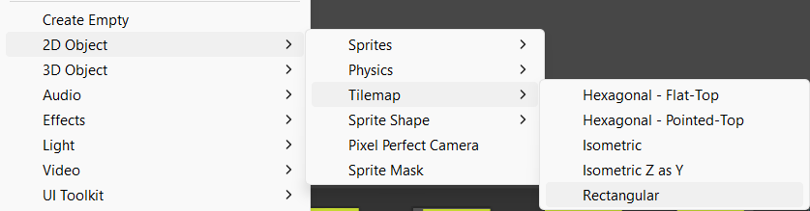

### 7.6 Membuat *Rectangular*

1. Rancang peta sesuai kreativitas dari aset di *pallete* dengan tombol ‘b’ papan ketik

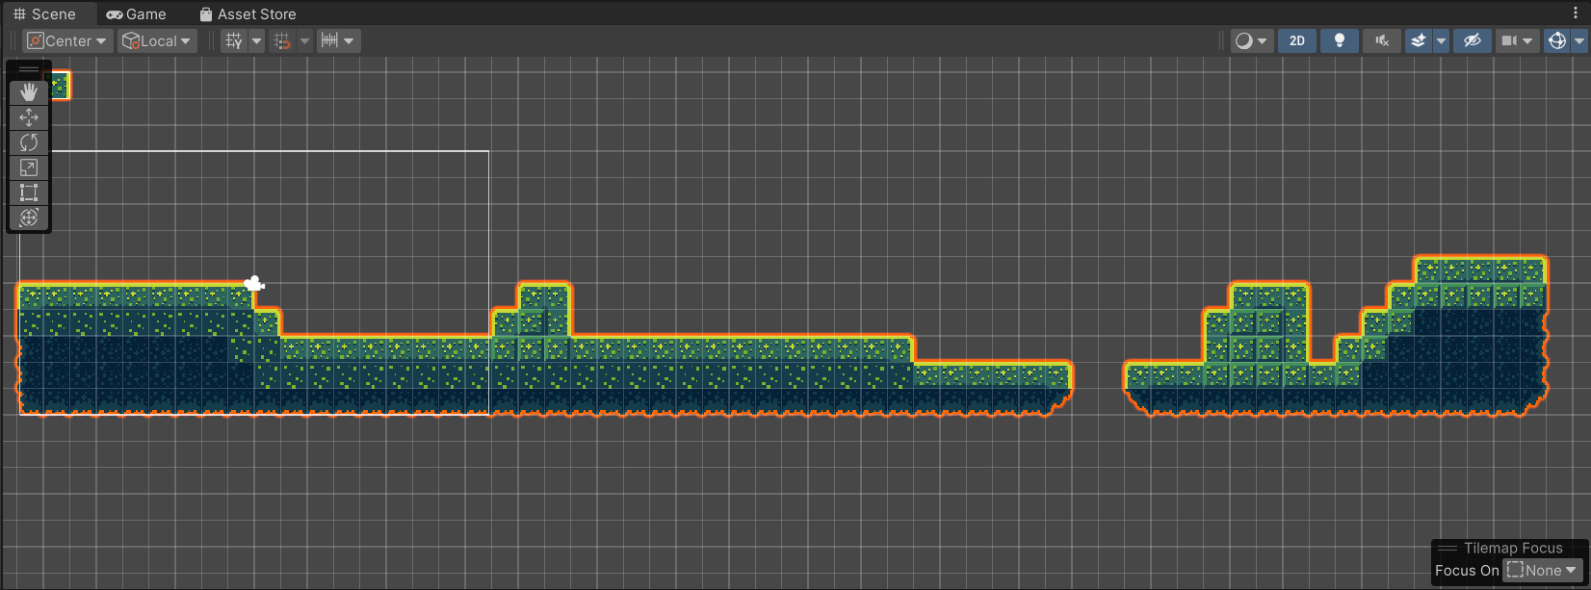

### 7.7 Merancang Peta

1. Tambahkan komponen ‘*Tilemap Collider 2D*’

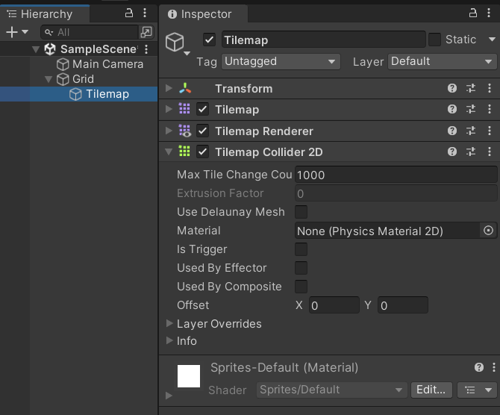

### 7.8 Menambahkan Komponen *Tilemap Collider 2D*

1. Buat hierarki kosong di pojok kiri atas halaman kerja Unity dan beri nama ‘Property’

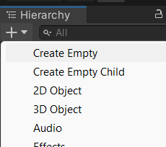

### 7.9 Membuat Wadah Properti

1. Buka aset yang telah diunduh, lalu tekan tombol segitiga di sebelah aset

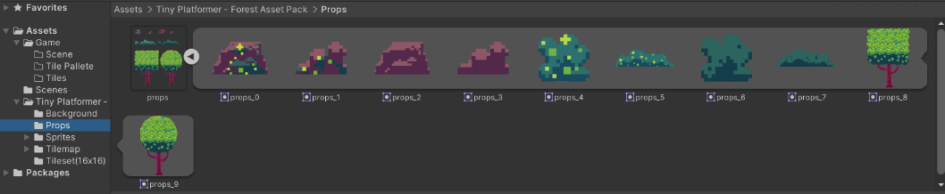

### 7.10 Menyiapkan Aset

1. Letakkan aset ke peta dengan *drag drop*. Aset yang diletakkan adalah aset yang muncul setelah menekan tombol segitiga

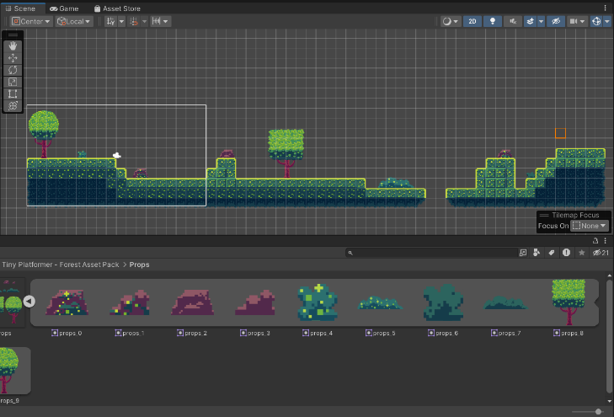

### 7.11 Mendekorasi Peta

1. Atur *Order in Layer* semua aset menjadi -1

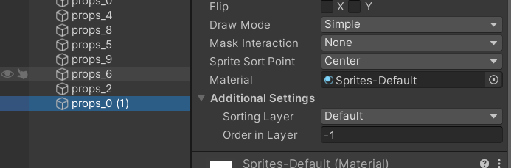

### 7.12 Mengatur *Order in Layer*

1. Masukkan seluruh aset yang telah disisipkan ke peta ke dalam *Property*

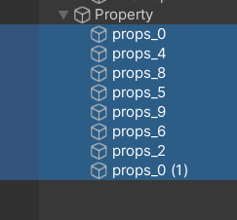

### 7.13 Mengumpulkan Aset ke dalam *Property*

1. Buka aset latar belakang yang sudah diunduh

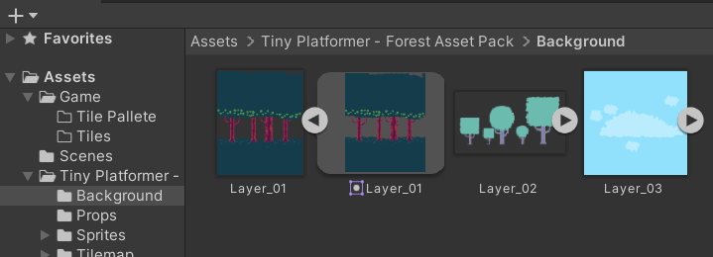

### 7.14 Menyiapkan Latar Belakang

1. Letakkan latar belakang dengan rapi

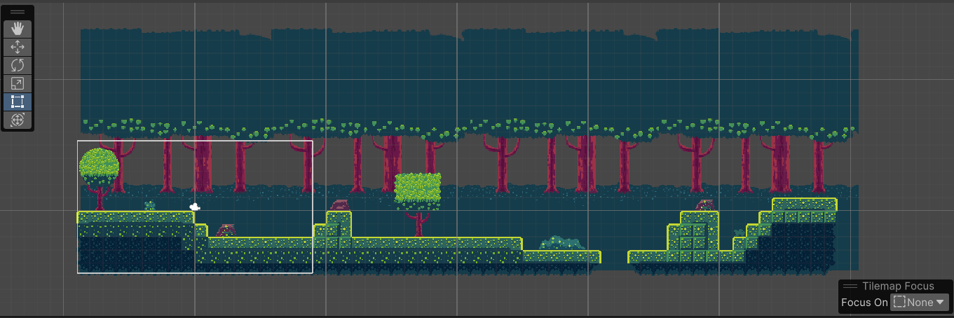

### 7.15 Menyusun Latar Belakang

1. Atur *Order in Layer* seluruh aset latar belakang menjadi -2

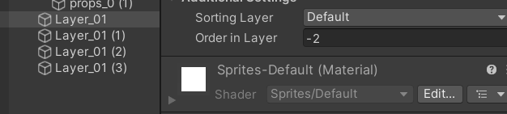

### 7.16 Menyesuaikan *Order in Layer* Latar Belakang

1. Kumpulkan latar belakang di hierarki *Background* agar rapi

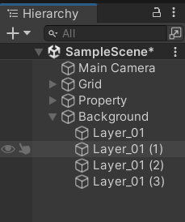

### 7.17 Mengumpulkan Latar Belakang di Hierarki *Background*

1. Pembuatan peta telah selesai. Untuk uji coba, tambahkan karakter dengan *drag drop* ke dalam halaman kerja. Tambahkan komponen *Rigidbody 2D* dan *Box Collider 2D*

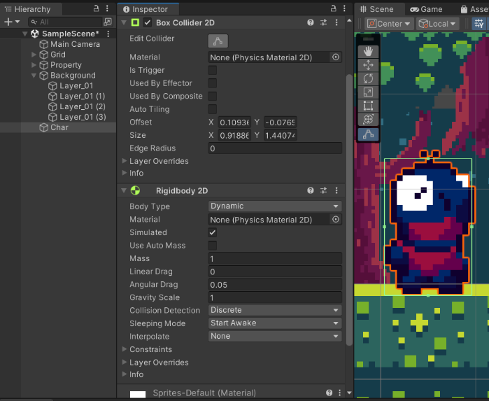

### 7.18 Menambahkan Karakter dan Komponennya

1. Jalankan proyek dengan menekan tombol mulai di atas halaman kerja

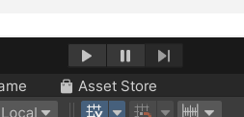

### 7.19 Menjalankan Proyek

1. Peta dikatakan berhasil ketika karakter tidak jatuh ke bawah melewati peta

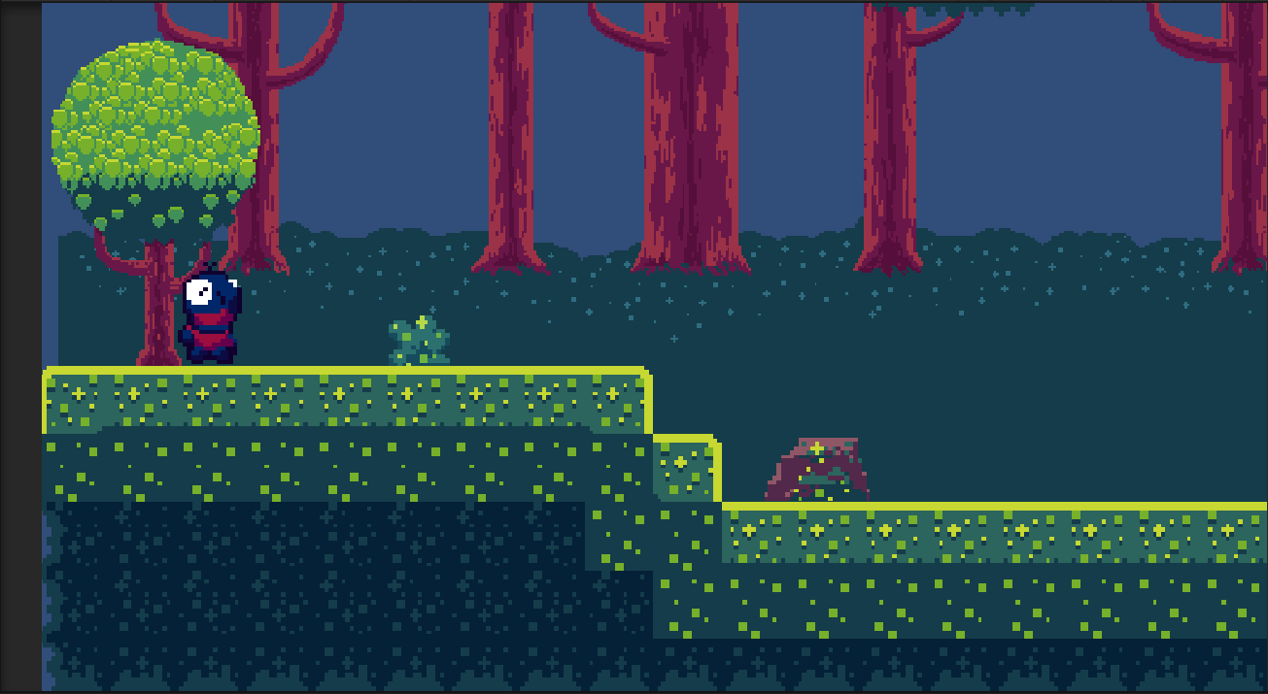

### 7.20 Hasil Tampilan Proyek

1. **Link Github Pengumpulan**

https://github.com/rizkyiman/praktikumanimasigame/tree/main/Bab%207

1. **Kuis**

|  |  |  |
| --- | --- | --- |
| Aset | Jenis | Keterangan |
|  | Karakter | Pemeran utama permainan yang bertujuan melewati rintangan dan musuh musuh |
|  | Enemy | Musuh yang akan mengganggu perjalanan karakter |